מבקר המדינה | דוח ביקורת שנתי 71ג | התשפ"א-2021

משרד החוץ
השירות הקונסולרי - טיפול משרד החוץ בישראלים במצוקה בחו"ל

השירות הקונסולרי - טיפול משרד החוץ בישראלים במצוקה בחו"ל

ישראלים רבים שוהים בחו"ל תקופות קצרות, ארוכות או דרך קבע, וקיים צורך להעניק להם שירותים ממשלתיים בעיתות שגרה, לסייע להם בעת שהם נקלעים למצוקה, לספק להם מידע וכן לטפל בישראלים שנעצרו או נאסרו בחו"ל. משרד החוץ אמון על מתן מגוון שירותים לאזרח בחו"ל באמצעות גורמי ביצוע ומטה: האגף הקונסולרי, המחלקה לישראלים בחו"ל ו-103 נציגויותיו של המשרד בחו"ל, המספקות גם שירות קונסולרי.

9.2 מיליון | 1500 | 45 | 6 מיליון ש"ח
יציאות של ישראלים לחו"ל בשנת 2019. בשנת 2020 בעקבות מגפת הקורונה מספר היציאות קטן ב-83%. | אירועי מצוקה של ישראלים בחו"ל בממוצע בשנה. | טיסות חילוץ בתקופת מגפת הקורונה (מרץ - אפריל 2020), בסבסוד המדינה. | תקציב לסבסוד טיסות חילוץ בתקופת מגפת הקורונה.
5,641 | 3,550 | 40% | 82
ישראלים נרשמו לסיוע להטסה ארצה עם פרוץ מגפת הקורונה. | ישראלים נכלאו בחו"ל בשנים 2005 - 2020. | מהאסירים שנבדקו בביקורת לא זכו לביקור של נציג ישראלי במועד. | אסירים שהורשעו בחו"ל ביקשו לרצות את מאסרם בישראל בשנים 2015 - 2019.

פעולות הביקורת
בחודשים מרץ 2020 - ספטמבר 2020 בדק משרד מבקר המדינה את אופן טיפול משרד החוץ בישראלים במצוקה בחו"ל. הבדיקה נעשתה במשרד החוץ. הביקורת התמקדה בגבולות אחריותה של המדינה לסייע לאזרחים במצוקה בחו"ל ובתקציב הפעילות הקונסולרית בנציגויות.
כמו כן נבדקו פעילות האגף הקונסולרי והמחלקה לישראלים בחו"ל בתחום החילוץ וההטסה של ישראלים ממדינות שונות בעולם בעקבות מַגֵּפָת הקורונה, פרסום מידע לציבור באמצעות משרד החוץ ונציגויותיו בחו"ל והטיפול שניתן לעצירים ואסירים ישראלים בחו"ל.
בדיקות השלמה נעשו במשרד התחבורה, במטה לביטחון לאומי, ברשות התעופה האזרחית, ברשות שדות התעופה, במשרד המשפטים, במשרד האוצר - אגף החשב הכללי, במשרד הבריאות, במשרד לביטחון הפנים, במשטרת ישראל ובשירות בתי הסוהר. כמו כן נפגשו צוותי הביקורת עם גורמים פרטיים העוסקים בתחום החילוץ. במסגרת הביקורת נותחו גם בסיסי נתונים ממערכות המידע של משרד החוץ. נוסף על כך משרד מבקר המדינה הפיץ בקרב 103 נציגויות ישראל ברחבי העולם שאלון מקוון, ו-61% מהנציגויות השיבו עליו.

תמונת המצב העולה מן הביקורת

היעדר אסדרה של הפעילות הממשלתית לסיוע לישראלים במצוקה בחו"ל: החוק אינו מחייב את הממשלה או כל גורם ממשלתי אחר לסייע לאזרחים במצוקה בחו"ל, ופעולת המדינה בתחום זה נעשית מכוח מחויבות ערכית. סמכותה הכללית של הממשלה לסייע לישראלים במצוקה בחו"ל מכוח סמכותה השיורית לא הואצלה למשרד החוץ. בשנת 2004 הוחל בביצוע עבודת מטה לקביעת גבולות אחריות המדינה לאזרחיה בחו"ל, אך במועד הביקורת העבודה טרם הושלמה. עקב היעדר האסדרה, באירועי מצוקה חריגים שהתרחשו בשנים 2002 - 2020 הייתה שונות בזהות הגורם המחליט, המתכלל, המעורב והמממן.
תקציב ייעודי לשירות הקונסולרי ולסיוע הומניטרי במקרים חריגים: אין בידי משרד החוץ נתונים נפרדים ומאוגמים על תקציב הפעילות הקונסולרית או על ביצועה, ובשל כך הוא אינו יכול לפעול לפי מעגל התכנון והתקצוב למימוש יעדיו ומדיניותו. כמו כן, מדיניות משרד החוץ שלא להקצות תקציב למימון סיוע הומניטרי חריג לישראלים הנתונים במצוקה חמורה וחריגה (מעבר להלוואה בהיקף מצומצם בתנאים מסוימים), מביאה לכך שהנציגויות מסתייעות בגיוס תרומות מקהילות ומיחידים לשם מתן הסיוע, ולעיתים עובדי הנציגות אף תורמים מכספם לצורך כך. הדבר עלול לפגוע בתדמית המדינה ובמעמדה בקרב גורמים ממשלתיים ופרטיים בחו"ל.
הפעילות הממשלתית לסיוע לישראלים במצוקה בחו"ל בתקופת מגפת הקורונה: אשר להטסת ישראלים ארצה בתקופת מגפת הקורונה (מרץ-אפריל 2020), נמצא כי הממשק המקוון באתר משרד החוץ שבו יכלו להירשם ישראלים בחו"ל שביקשו לחזור ארצה, נותר באתר המשרד, אך הוסר מהעמוד הראשי שלו בעת שאלפי ישראלים עדיין נותרו בחו"ל, וכי בעת שהתפרסמה הודעת המשרד על הטסת ישראלים מחו"ל עקב התפשטות מגפת הקורונה טרם גיבש המשרד דרך פעולה אחידה לטיפול בכלל הישראלים שמבקשים לחזור לישראל. עוד נמצא שההתחייבות כלפי חברות מסחריות לביצוע טיסות בסבסוד המדינה לא אושרה על ידי הגורם המורשה לכך על פי הוראות תקנון כספים ומשק (תכ"מ), ולא עוגנה בהסכם חתום. כמו כן, מאחר שהמדינה מימנה את עלות החזרת הישראלים בטיסה אחת מפרו, נוצרה ציפייה בקרב ישראלים השוהים במדינות אחרות להטסתם ארצה ללא תשלום. זאת ועוד, חברות התעופה ביצעו טיסות חילוץ בהתאם למודל כלכלי שסוכם איתן, אולם המדינה שינתה מודל זה בדיעבד לאחר השלמת הטיסות.
פרסום של מידע חיוני, התראות ואזהרות בקרב הישראלים היוצאים לחו"ל או השוהים בחו"ל: המידע שהתפרסם באתר המרשתת של משרד החוץ פזור באזורים שונים באתר ואינו ממוין לפי מדינות, תאריכים ומידת הרלוונטיות שלו. כמו כן, אזהרות מסע ומידע לציבור מתפרסמים במרשתת בשפה העברית ואינם מאפשרים לחלק מהציבור, שאינו שולט בקריאת השפה העברית, להבין את המידע שפורסם ולפעול על פי ההנחיות. נמצאה גם שונות במידע שפורסם על ידי משרד החוץ באתרי המרשתת של 40 נציגויות שנבדקו (מתוך 103 נציגויות המשרד). נוסף על כך באתרי משרד החוץ ונציגויותיו לא פורסם מידע בנוגע לבריאות הציבור ולביטחון האישי במדינות שונות שפורסם באתרי המרשתת של מדינות מערביות אחרות.
הטיפול בישראלים הכלואים בחו"ל וכן הטיפול בתופעת ייצוא גת: הנציגויות הישראליות בחו"ל לא הקפידו להזין במערכות המידע שלהן את מלוא הפרטים על הכלואים שבתחום אחריותן, ובכלל זה פרטים מהותיים כגון מועד שחרורם מהמאסר, ומכאן שבסיס הנתונים במשרד החוץ אינו משקף את סטטוס הכלואים בפועל. כ-40% מהכלואים בחו"ל שנבדקו בביקורת לא זכו לביקור של עובדי הנציגויות במועד או בתדירות שנקבעו כמתחייב. המשרד אף לא קבע הנחיות המחייבות את הנציגויות להקצות תקציב מתאים שיאפשר את קיום הביקורים בהתאם להוראות. כמו כן, במועד סיום הביקורת, אף שחלפו כשלוש שנים וחצי לאחר שהתקבלה החלטת בית המשפט העליון בדבר הטיפול בבקשות להעברת אסירים, כלל הגורמים המעורבים בהליך טרם גיבשו נוהל עבודה מוסכם בנושא. עוד נמצא כי אוכלוסיות מוחלשות בישראל מנוצלות לייצוא גת לארצות שבהן הוא מוגדר סם והסחר בו נחשב לעבירה, אך טרם הוסכם על מסגרת משפטית שתאפשר את מיגור התופעה. נוסף על כך נמצא כי חוק המרשם הפלילי אינו חל על אזרחים ישראלים שביצעו עבירות חמורות בחו"ל, לרבות עבירות מין, ולפיכך עבירות חמורות שבוצעו בחו"ל אינן מתועדות במרשם הפלילי או כל מאגר אחר בארץ, בניגוד לעבירות שנעברו בישראל.

משרד מבקר המדינה מציין לחיוב את פעילות משרד החוץ על יחידותיו השונות, ובהן האגף הקונסולרי, המחלקה לישראלים בחו"ל, מרכז המצב וכן נציגויות ישראל ברחבי העולם, בתקופת מגפת הקורונה. מאז פברואר 2020 המשרד נדרש להגיש סיוע ומענה, ללא התראה מוקדמת, לאלפי ישראלים בעולם. הנציגויות שימשו, גם במקרה זה, ידה הארוכה של המדינה המסייעת לאזרחים במצוקה. משרד מבקר המדינה רואה בחיוב גם את התגייסותם של משרד החוץ, המל"ל, משרד התחבורה, רשות התעופה האזרחית, ורשות שדות התעופה פעולה מהירה ואפקטיבית לסיוע לישראלים ברחבי העולם לשוב לישראל עם פרוץ המגפה.
כמו כן, יש לראות בחיוב את הנחיית משרד החוץ ולפיה בזמן המגפה הנציגויות יקיימו קשר טלפוני עם הכלואים בחו"ל כתחליף לביקור.

עיקרי המלצות הביקורת

מומלץ כי משרד החוץ יפעל להסדרת הסמכתו לפעילות סיוע לאזרחים במצוקה בחו"ל. כמו כן, לנוכח החשיבות הרבה של התוויית גבולות אחריותה של המדינה לעניין הסיוע לאזרחיה ברחבי העולם, מומלץ כי משרד החוץ בשיתוף המל"ל יגיש לאישור הממשלה הצעה בתחום זה. במסגרת האמור, מוצע כי משרד החוץ יוביל בשיתוף המל"ל את השלמת עבודת המטה להגדרת הגורם שיקבע את תפיסת ההפעלה, הגורם המתכלל את טיפולם של הגורמים המעורבים, הגורמים המעורבים במתן הסיוע, ולקביעת אופן המימון ואופן ניהול התקציב. הליקויים שהועלו בביקורת בנושא טיפולו של משרד החוץ בהטסת ישראלים ארצה בתקופת מגפת הקורונה מחדדים את הצורך באסדרה זו. כמו כן, מוצע כי משרד החוץ יבחן אם יש מקום להקצאת תקציב ייעודי נפרד לפעילות הקונסולרית וכן לסיוע הומניטרי חריג לישראלים הנתונים במצוקה חמורה וחריגה.
מומלץ כי כל אימת שמשרדי הממשלה בכלל, ומשרדי החוץ והתחבורה בפרט, יהיו מעורבים בטיפול בישראלים בחו"ל הנתונים במצוקה הדורשת מענה מיידי, יקפידו המשרדים לעגן בכתב כנדרש את תנאיה של כל התקשרות, לוודא כי היא תישא את חתימתם של הגורמים המקצועיים המוסמכים לכך, לקבל את אישור החשב הכללי להתקשרות אם הדבר נדרש, ולבצע את ההתקשרות בהתאם לקבוע בדין, לרבות האפשרות להשתמש, במידת הצורך, בתקנת פטור ממכרזים כקבוע בדין במקרים חריגים. כמו כן, לגבי הטסת ישראלים מחו"ל לישראל יש להקפיד על גיבוש מודל וקריטריונים אחידים מראש. עוד מומלץ כי משרד החוץ בשיתוף אגף התקציבים במשרד האוצר יבחנו יחד את האפשרות להקצאת תקציב חירום ייעודי למתן סיוע לישראלים בחו"ל בעת אירועי מצוקה חריגים רחבי היקף באופן שיאפשר פעולת סיוע מהירה ובדרך שתצמצם הסטת תקציבים מתוכניות מאושרות אחרות של המשרדים המעורבים בכך.

מוצע כי משרד החוץ יגדיר את המידע שעל הנציגויות לפרסם בערוצי המידע שהן מנהלות, בהתאם לאופי האירועים הרלוונטיים, ירכז במקום אחד באתר המרשתת את כל המידע בנוגע לכל אחת מהמדינות והנציגויות וכן יפרסם את המידע בשפות הרלוונטיות לאוכלוסייה הזקוקה לו. כמו כן, מומלץ שהמשרד יקדם את יישום ההסדרה וההאחדה של אתרי הנציגויות.
על משרד החוץ לטייב את בסיסי הנתונים בנושא כלואים בחו"ל ולוודא שהנציגויות מעדכנות את המידע באופן שוטף. כמו כן, עליו לרענן את הנחיותיו לנציגויות בעניין ביקורי הכלואים, לוודא כי יועמדו לרשותן המשאבים הנדרשים ליישום ההנחיות ולבחון אם ההנחיות אכן מיושמות בפועל. מוצע גם כי משרד המשפטים, המשרד לבט"פ, שב"ס והמשטרה יקבעו נוהל מוסכם לטיפול בבקשות להעברת כלואים מחו"ל וכי המחלוקת בין משרדי הממשלה הן לגבי האכסניה הראויה, הן לגבי המסגרת המשפטית שלפיה ראוי להטיל מגבלות על ייצוא עלי גת והן לגבי הסדרת הנושא באופן כללי, תועלה לפני היועץ המשפטי לממשלה להכרעתו בנושא. כמו כן מוצע כי כלל הגופים העוסקים בנושא הרישום הפלילי של אזרחים ישראלים שסיימו לרצות את עונשם בחו"ל יגבשו פתרון להסדרת תיעוד המידע המצוי בידי משרד החוץ והשימוש בו.

סוגי אירועי מצוקה של ישראלים בחו"ל

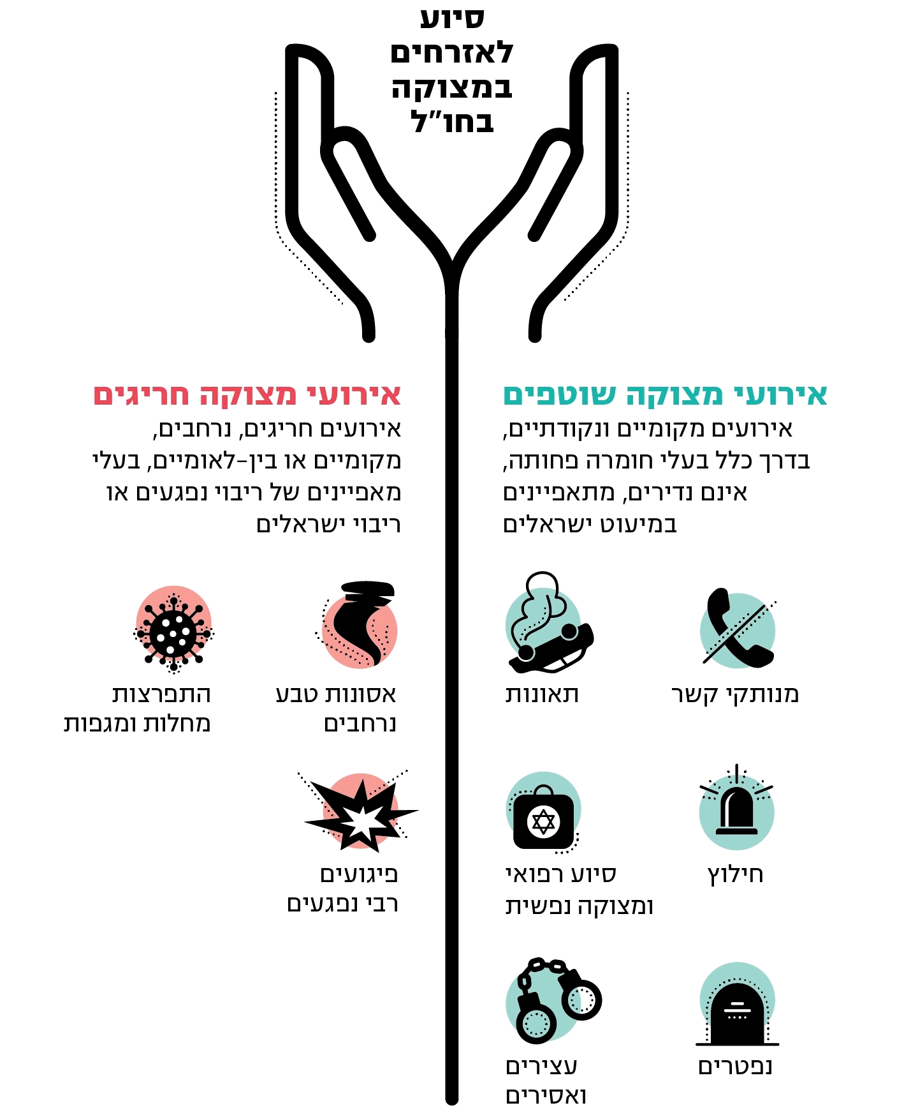

על פי מידע ממשרד החוץ בעיבוד משרד מבקר המדינה.

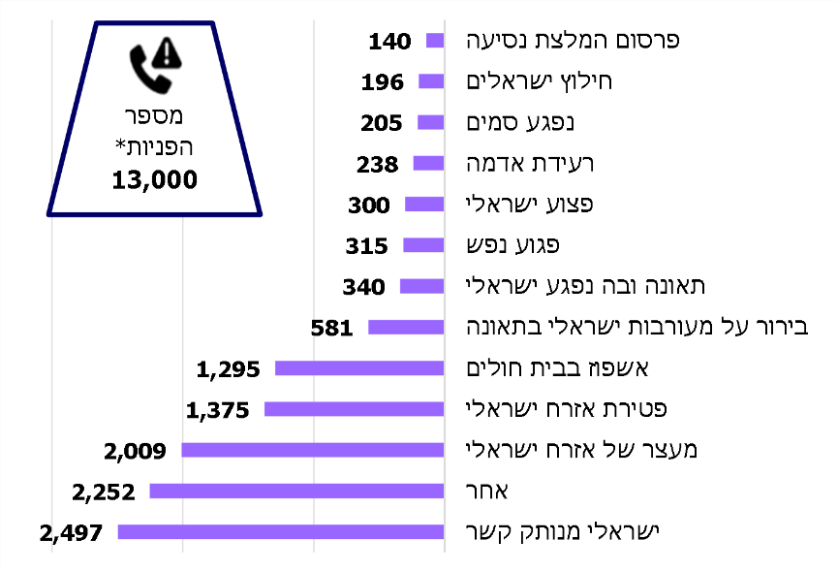
התחומים העיקריים של פניות למרכז המצב בתחום הסיוע לאזרחים במצוקה בחו"ל מינואר 2010 ועד ספטמבר 2020

על פי נתוני משרד החוץ בעיבוד משרד מבקר המדינה.
* מספר הפניות הכולל למרכז המצב בתקופה זו, בתרשים מוצגים התחומים העיקריים.
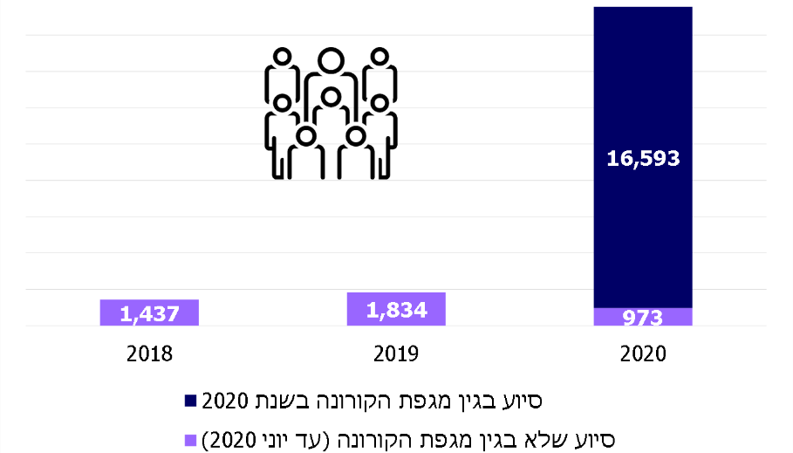
מספר הישראלים במצוקה בחו"ל שבהם טיפלו נציגויות משרד החוץ, 2018 – 2020*
על פי תשובות 63 מתוך 103 מהנציגויות על השאלון, בעיבוד משרד מבקר המדינה.
* הנתונים מעודכנים למועד שבו התקבל מענה הנציגויות השונות על השאלון.
אגרים לפי מדד ה-OECD (שנת 2019)

סיכום
אסדרת מעורבות משרדי הממשלה וסיועם באירועי מצוקה של אזרחים בחו"ל עשויה להבטיח פעולה מהירה, יעילה, תקינה ושוויונית בעתיד. טיוב פעולתו של משרד החוץ לפרסום מידע עדכני ורלוונטי בקרב ישראלים היוצאים לחו"ל, וכן לניהול מערכות מידע מעודכנות בנוגע לטיפול בעצורים ואסירים בחו"ל, יתרום לשיפור השירות הניתן למיליוני אזרחי המדינה היוצאים מדי שנה לחו"ל.

